# Отчет о тестировании сайта

Оглавление

Отчет о тестировании сайта 1

14.04.2024 2

## 14.04.2024

Ошибка номер: 1

Страница сайта: главная

Описание: фон хедера первой страницы не соответствует макету.

Фото ошибки:

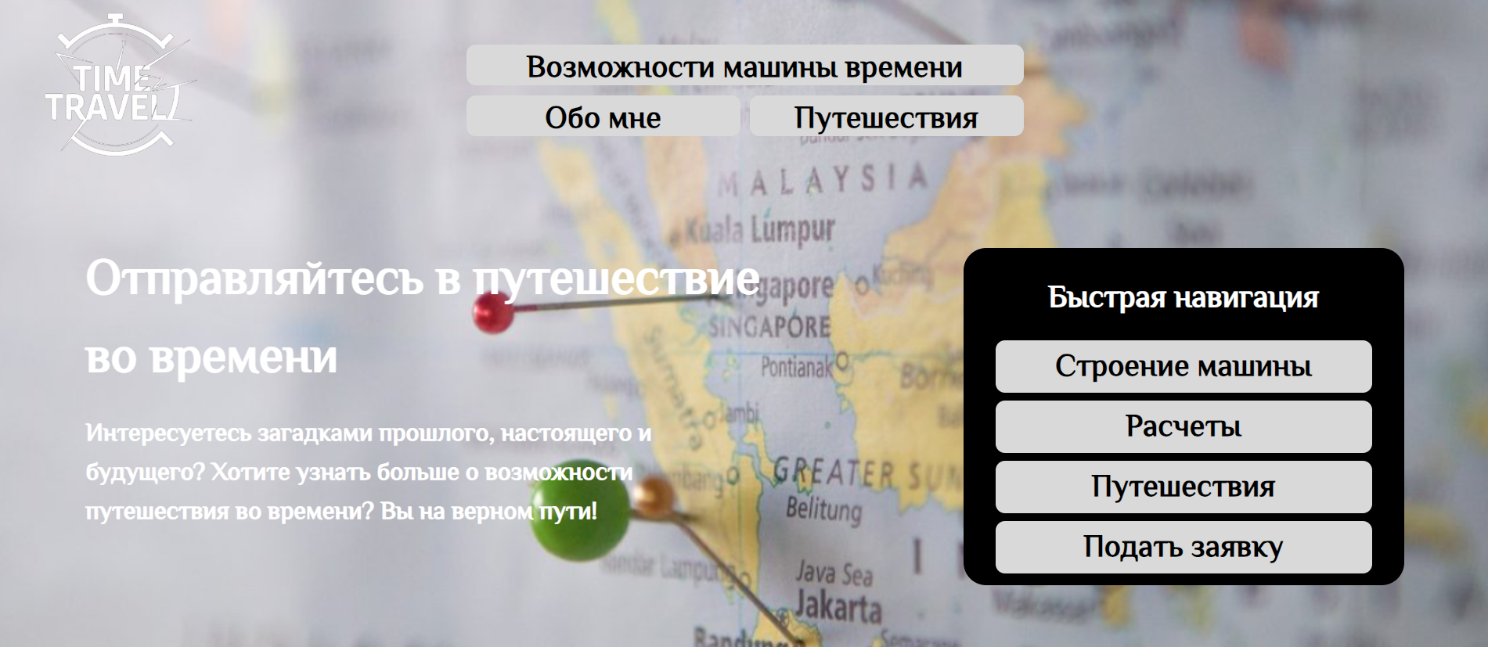

Фото макета:

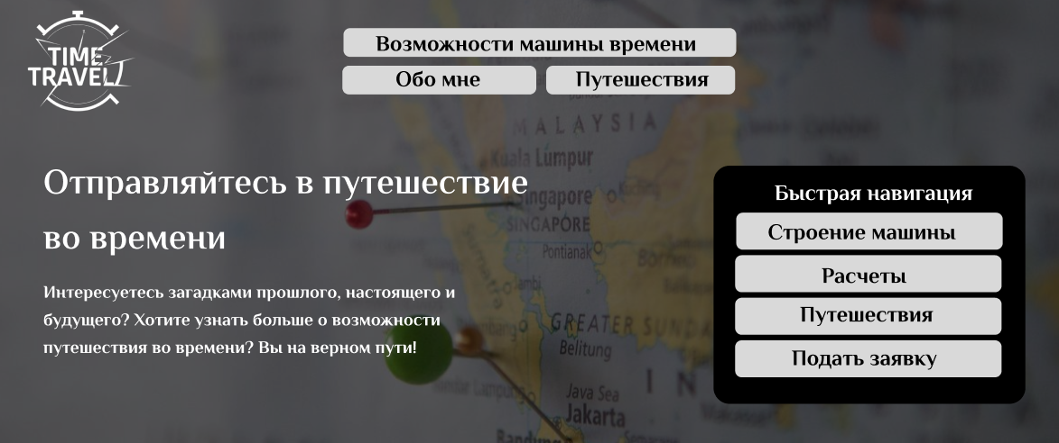

Способы решения:

1. Наложить полупрозрачный слой через псевдо-свойство before с opacity.
2. Заменить фон на картинку из фигмы. (рекомендуется)

Ошибка номер: 2

Страница сайта: главная

Описание: после заполнения формы при нажатии кнопки отправить тип запроса GET.

Фото ошибки:

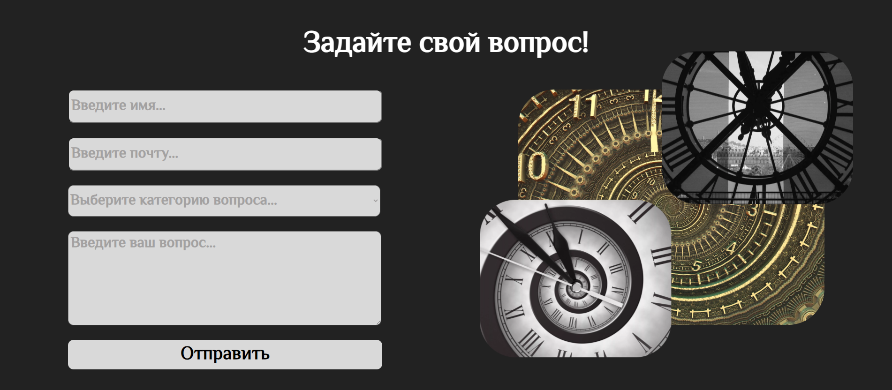

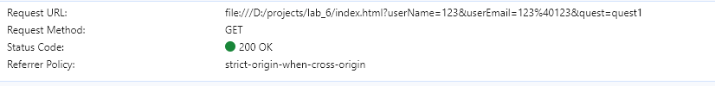

Способы решения:

1. Изменить тип запроса на POST указав в теге формы атрибут method="POST"

Ошибка номер: 3

Страница сайта: главная

Описание: кнопки в меню быстрой навигации при нажатии ничего не делают.

Фото ошибки:

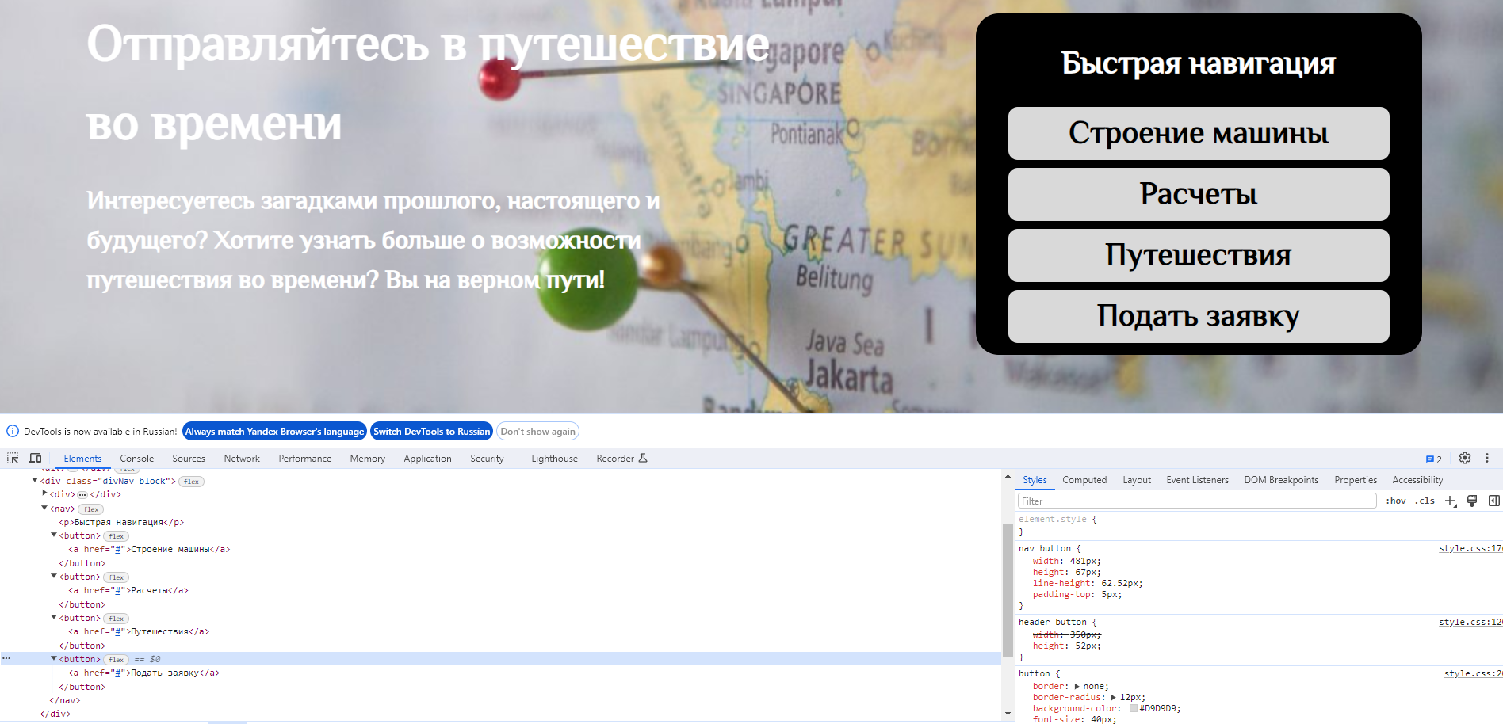

Способы решения:

1. Заменять ссылки «#» на соответствующие якорные ссылки.

Ошибка номер: 4

Страница сайта: путешествия

Описание: картинка и текст перепутаны местами.

Фото ошибки:

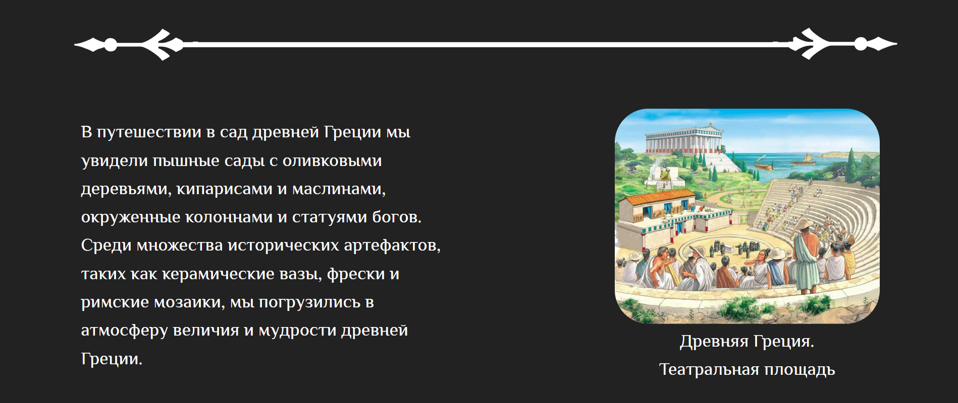

Фото макета:



Способы решения:

1.       Поменять местами картинку и текст. Тексту задать text-align: right.

Ошибка номер: 5

Страница сайта: обо мне

Описание: форма позволяет прикрепить файлы любого формата (с любым расширением).

Фото ошибки:

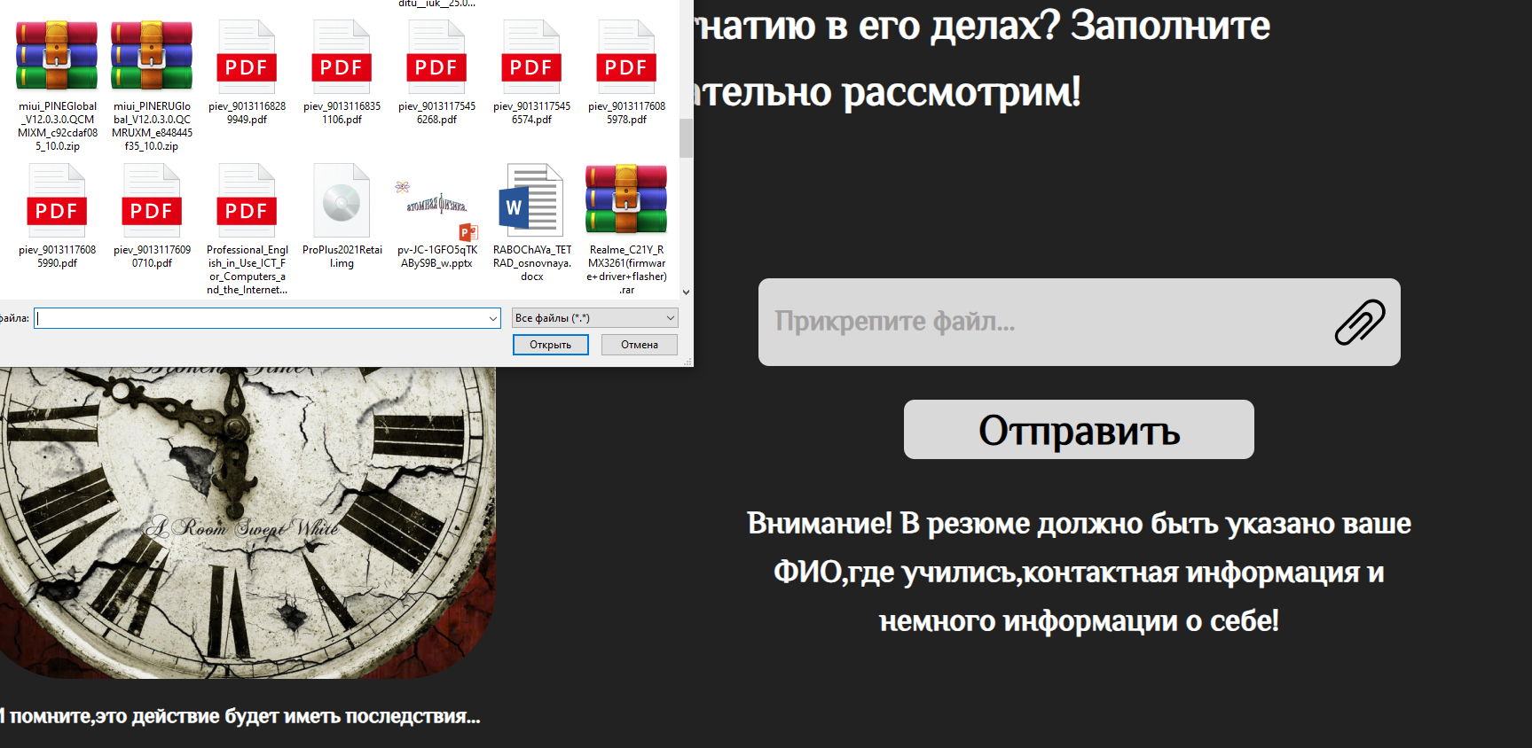

Способы решения:

1.       Добавить полю input атрибут accept с перечислением всех разрешённый расширений файлов.

Ошибка номер: 6

Страница сайта: обо мне

Описание: после заполнения формы при нажатии кнопки отправить тип запроса GET.

Фото ошибки:

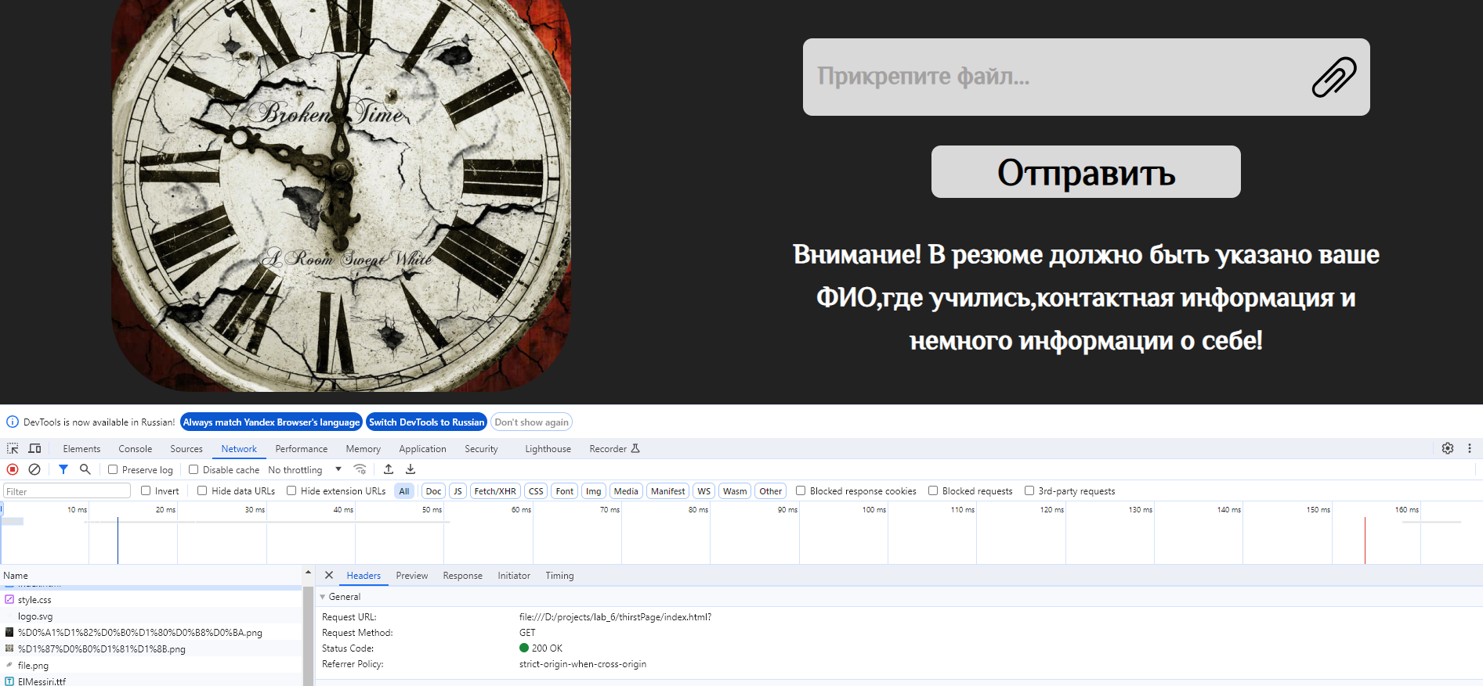

Способы решения:

1. Изменить тип запроса на POST указав в теге формы атрибут method="POST"